实 验 报 告 5－
25系05级 鄂雁祺 日期：06年3月25日 学号：PB05025003
实验一：
实验题目：单摆的设计与研究——测量重力加速度。
实验目的：利用经典单摆公式，给出的器材和对重力加速度的精度要求设计实验，学习应用误差均分原理，选用适当仪器，学习累积放大法的原理运用。

实验原理：
1．由一级单摆近似周期公式：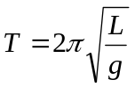得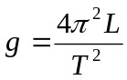，通过测量单摆周期T,摆长L，求出重力加速度g的大小。
2．根据，根据最大不确定度计算，有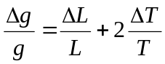
所以：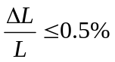，即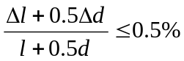，有
Δl≤0.5%×l=0.35cm Δd≤0.5%×2×d=0.002mm 所以：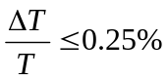，有ΔT≤0.25%×T=0.00425
由此可知：l应用米尺测量，d用游标卡尺测量即可，
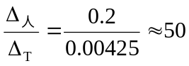，所以单摆周期应该一组测量50个。

实验器材：
米尺，电子秒表，游标卡尺，支架、细线（尼龙绳）、钢球、摆幅测量标尺。

实验步骤：
1．用米尺测量摆线长6次；
2．用游标卡尺测量小球直径6次；
3．利用电子秒表测量单摆50个周期的时间，共6组；
4．记录并分析处理数据，计算重力加速度g。
数据处理：

 | 1 | 2 | 3 | 4 | 5 | 6
摆线长度l/cm | 65.62 | 65.61 | 65.60 | 65.62 | 65.61 | 65.59 | 65.60833 | 0.01169
摆球直径d/cm | 2.088 | 2.090 | 2.088 | 2.094 | 2.090 | 2.092 | 2.09033 | 0.00234
50个周期t/s | 81.95 | 81.59 | 81.91 | 81.95 | 82.02 | 82.13 | 81.925 | 0.18152

由L=l+0.5d,T=t/50,根据公式，得到合肥地区重力加速度为：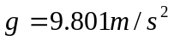
1．对摆线长l（6组数据）的处理：
米尺误差分布为正态分布
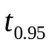=2.57 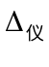=0.1cm c=3
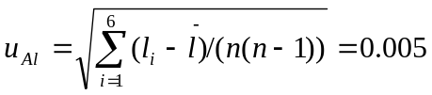
由不确定度合成公式得
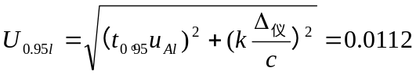
则 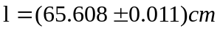 P=0.95
2．对摆球半径（6组数据）的处理：
游标卡尺误差分布为均匀分布
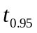=2.57 =0.002cm c =
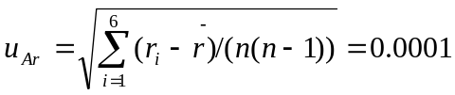
由不确定度合成公式得
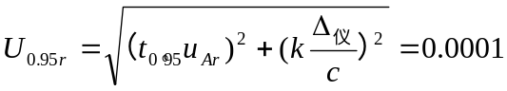
则 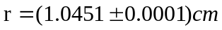 P=0.95
综上所述，由L＝l+r，得
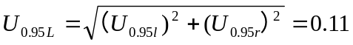
所以，
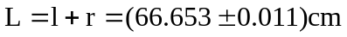

3．电子秒表误差分布为正态分布
=2.57 =0.1s c=3
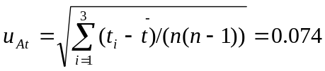
由不确定度合成公式得
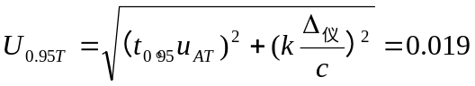
因此
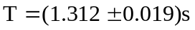 P=0.95

总上所述：
由，有
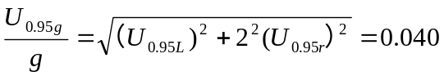
所以，
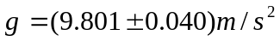 P=0.95
缺少验证过程
误差分析：
由上述计算值，结果偏大。其产生原因可能有：
- 测量绳长时拉伸过紧，而时摆长偏大；
- 由于人的反应时间问题，可能开表停表时间有所偏差而影响结果

实 验 报 告
25系05级 鄂雁祺 日期：06年3月25日 学号：PB05025003
实验二：
实验题目：时间测量中随机误差的分布规律
实验目的：用常规仪器测量时间间隔,通过对时间和频率测量的随机误差分布,学习用统计的方法研究物理现象的过程和研究随机误差分布的规律.
实验原理：
用电子秒表测量节拍器发声的时间间隔,机械节拍器按一定的频率发出有规律的声响;电子秒表用石英晶体振荡器作时标,一般用六位液晶数字显示,其连续积累时间为59min59.99s,分辨率为0.01s,平均日差0.5s
实验器材：
机械节拍器，电子秒表。
实验步骤：
1.测量机械节拍器摆动三个周期所用的时间间隔，共计200组。
2.记录实验数据，找出最大最小值，设定合理的间隔并进行分组处理。
3.做出直方图，并用计算机软件进行拟合。
数据处理：
① 根据原始数据处理得表格如下：
小区域/s | 区域中点/s | 频数 | 相对频数/% | 累计频数/%
2.800—2.872 | 2.836 | 2 | 1 | 1
2.872—2.944 | 2.908 | 6 | 3 | 4
2.944—3.016 | 2.980 | 14 | 7 | 11
3.016—3.088 | 3.052 | 27 | 13.5 | 24.5
3.088—3.160 | 3.124 | 39 | 19.5 | 44
3.160—3.232 | 3.196 | 45 | 22.5 | 66.5
3.232—3.304 | 3.268 | 32 | 16 | 82.5
3.304—3.376 | 3.340 | 15 | 7.5 | 90
3.376—3.448 | 3.412 | 10 | 5 | 95
3.448—3.520 | 3.484 | 7 | 3.5 | 98.5
3.520—3.592 | 3.556 | 2 | 1 | 99.5

②统计直方图和概率密度分布曲线如下：
③ 根据原始数据（即原始测量列）可算得测量结果的平均值为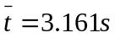
根据原始数据（即原始测量列）可算得测量结果的标准差为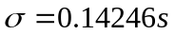
根据算术平均值,可算得算术平均值的标准差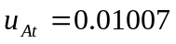
- 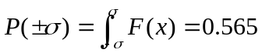
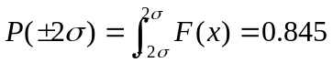
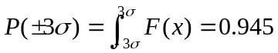
- 对200组时间数据的处理
考虑置信概率P=0.95的情况, 电子秒表误差分布为正态分布，可取
=1 =0.01s c=3
B类不确定度在0.95的置信概率下置信因子为k=1.96
由不确定度合成公式得
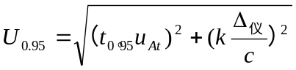=0.02
所以，
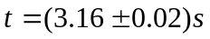 P=0.95
误差分析:
由所绘制的统计直方图和概率密度分布曲线可以看出测量结果基本符合正态分布。存在部分误差，可能原因是：
- 测量为有限次测量，结果必定会偏离正态分布；
- 外界影响因素较多，会影响实验者的测量，难以保证完全等精度；
- 本实验在测量过程中由搭配双方各测量了100个数据，结果也不是绝对的等精度测量结果。

